Перший в історії України матч з прогресивних шахів

2 квітня 2013 року об 11-00 у конференц-залі готелю Radisson Blu (м. Київ, вул. Ярославів Вал 22) відбудеться перший в історії України матч з прогресивних шахів за участі український шахісток Анни Ушеніної та Олени Бойцун. Шаховий матч буде проходити під егідою Міжнародної федерації шахів (ФІДЕ). Анна Ушеніна є міжнародним гросмейстром, чемпіонкою світу з шахів, Олена Бойцун – міжнародний майстер, голова правління ВБФ “Дитячі шахи”.
У заході також приймуть участь наступні почесні гості:
- Президент міжнародної федерації шахів ФІДЕ Кірсан Ілюмжинов;
- Міністр молоді та спорту України Равіль Сафіуллін;
- Президент Федерації шахів України Віктор Капустін.

Прогресивні шахи, як різновид шахової гри, є синтезом креативної шахової думки та сучасних комп'ютерних технологій. За правилами гри під час партії шахісти мають можливість використовувати компьютерні програми для аналізу позиції та прийняття рішень щодо наступного ходу. Таким чином, у грі виключається елемент випадковості та помилки, що значно підвищує якість та збільшує освітній аспект шахової гри в цілому. Матч буде транслюватися у прямому ефірі на міжнародному шаховому сайті Playchess.com.
Даний захід проводиться Всеукраїнським благодійним фондом “Дитячі шахи” з метою популярізації шахової гри та започаткування Премії імені Є.М. Созонова для обдарованих дітей у рамках благодійної програми ВБФ “Дитячі шахи”. Головним завданням програми фонду є сприяння розвитку шахового спорту, популяризація здорового способу життя серед дітей та молоді в Україні, надання всебічної підтримки талановитим юним шахістам та сприяння розвитку талановитих дітей. Матч має на меті продемонструвати юним шахістам переваги, які вони можуть отримати від гарного навчання та використання новітніх комп’ютерних технологій у досягненні мрій. Коментатором матчу виступить міжнародний гросмейстер Спартак Височін.
Під час матчу буде зіграна одна партія, на яку кожній шахистці дається 30 хвилин + 5 секунд за кожний хід.
Орієнтовна програма заходу:
11.00 – урочисте відкриття матчу, прес-конференція
11.30 – 12.30 – шаховий матч
12.30 – підведення підсумків, спілкування з пресою
Попередня акредитація журналістів на захід за телефоном (044) 384-37-70 (Олексій)
Під час проведення заходу передбачений кофе-брейк.
По завершенню матчу серед гостей буде розіграний планшетний комп’ютер із встановленою шаховою програмою. Вхід вільний.
---
Всеукраїнській благодійний фонд «Дитячі шахи» було засновано в Україні в листопаді 2012 року жіночим міжнародним майстром з шахів Оленою Бойцун. Головною місією діяльності Фонду є розкриття потенціалу кожної дитини шляхом залучення до шахової гри та популяризація шахів у суспільстві.
Офіційний веб-сайт – http://chessforchildren.org
Офіційна сторінка Facebook – http://facebook.com/chessforchildrenUA
Тел: (044)384-37-70 info@chessforchildren.org


Довідка про учасниць
Анна Ушеніна - міжнародний гросмейстер, професійна шахістка, штатний член національної жіночої збірної команди України.
Рейтинг ЕЛО на 01.03.2013 р. становить 2477. Народилася та проживає у Харкові.
До найвищих професійних досягнень Анни можна віднести наступні:
- березень 2013 - чемпіонка світу у складі жіночої збірної команди України (Астана, Казахстан);
- 2012 – чемпіонка світу ФІДЕ (Ханти-Мансійськ, Росія); бронзова призерка Всесвітньої жіночої шахової Олімпіади (Стамбул, Туреччина);
- 2008 - срібна призерка Всесвітньої жіночої шахової Олімпіади у складі збірної України (Дрезден, Німеччина);
- 2008 - бронзова призерка чемпіонату Європи серед жінок;
- 2007 - бронзова призерка командного чемпіонату серед жінок у складі збірної України,
- 2007 - перше місце на 3-й дошці у складі збірної України на командному чемпіонаті Європи серед жінок;
- 2006 -чемпіонка Всесвітньої жіночої шахової Олімпіади у складі збірної України (Турин, Італія);
За професійні шахові досягнення Анна Ушеніна нагороджена державним Орденом княгині Ольги ІІІ та ІІ ступеню.

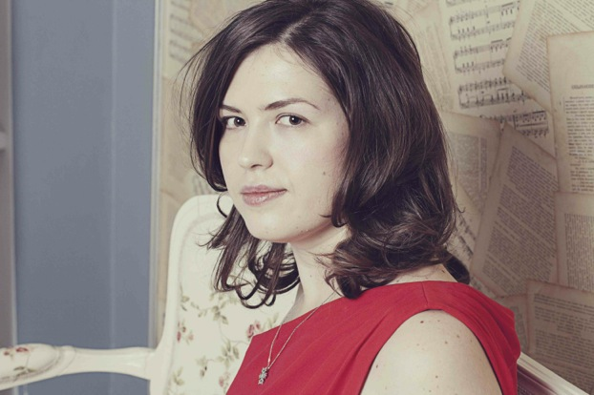
Олена Бойцун - міжнародний майстер, економіст-міжнародник, науковий співробітник Інституту світової економіки та міжнародних відносин НАН України.
Рейтинг ЕЛО на 01.03.2013 р. становить 2264.
Народилася у Дніпропетровську, проживає у Києві.
До найвищих професійних досягнень Олени можна віднести наступні:
- 2012 – засновник ВБФ “Дитячі шахи”, головною місією якого є розкриття потенціалу дитини шляхом залучення до шахової гри та популярізація шахової гри;
- з 2010 – представник України до Європейського шахового союзу та Міжнародної федерації шахів, голова комісії з міжнародного співробітництва Федерації шахів України;
- 2011 – отримання звання міжнародний організатор ФІДЕ;
- 2010 – стипендіат економічно-дослідницької програми Міністерства економіки Китаю, Пекін, Китай;
- 2009 – автор художньої книги “В Оксфорді”;
- з 2008 - член правління Асоціації шахових професіоналів, член-радник комісії ФІДЕ;
- 2006 - 2007 – стипендіат програми Chevening, наукове дослідження в Оксфордському університеті, Великобританія;
- призер та переможець юнацьких змагань з шахів в Україні (1994-1998).
За професійні досягнення Олену було нагороджено державним Орденом Княгині Ольги ІІІ ступеню.

